Пошаговая инструкция исполнитель Кузнечик
- Открыть кумир
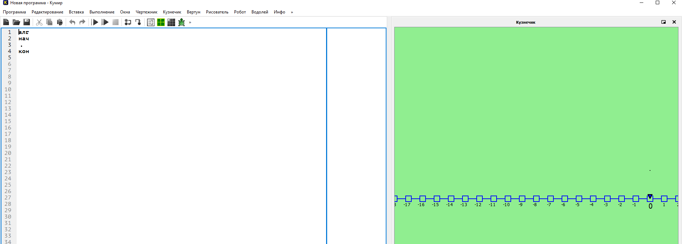
- Выбрать вкладку Кузнечик, добавить поле. Нажать на вкладку новое задание.
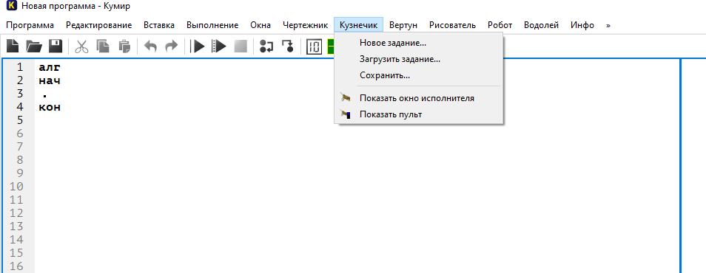
- Установить команды кузнечику. Прыжок вперед 3 назад 2
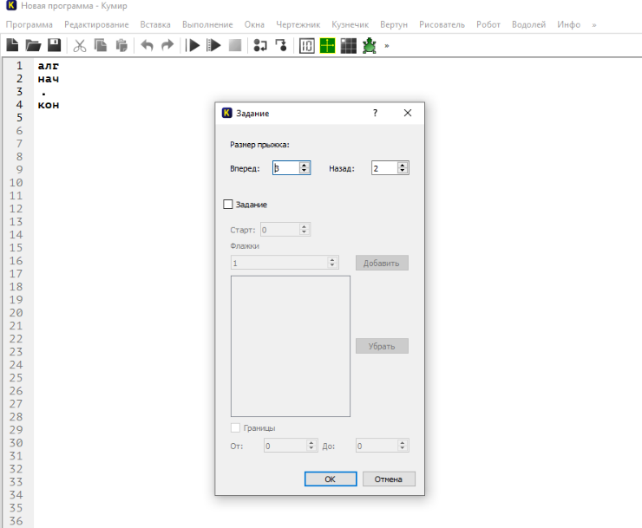
- Обратите внимание, мы можем устанавливать границы для исполнителя Кузнечик, ограничивать количество команд. Отмечать точки, которые обязательно нужно посетить.
- Начинаем писать программу:
использовать Кузнечик
алг
нач
. нц 3 раза
. . вперед 3
. кц
. нц 7 раз
. . назад 2
. кц
. нц 9 раз
. . вперед 3
. кц
кон
- Запускам.
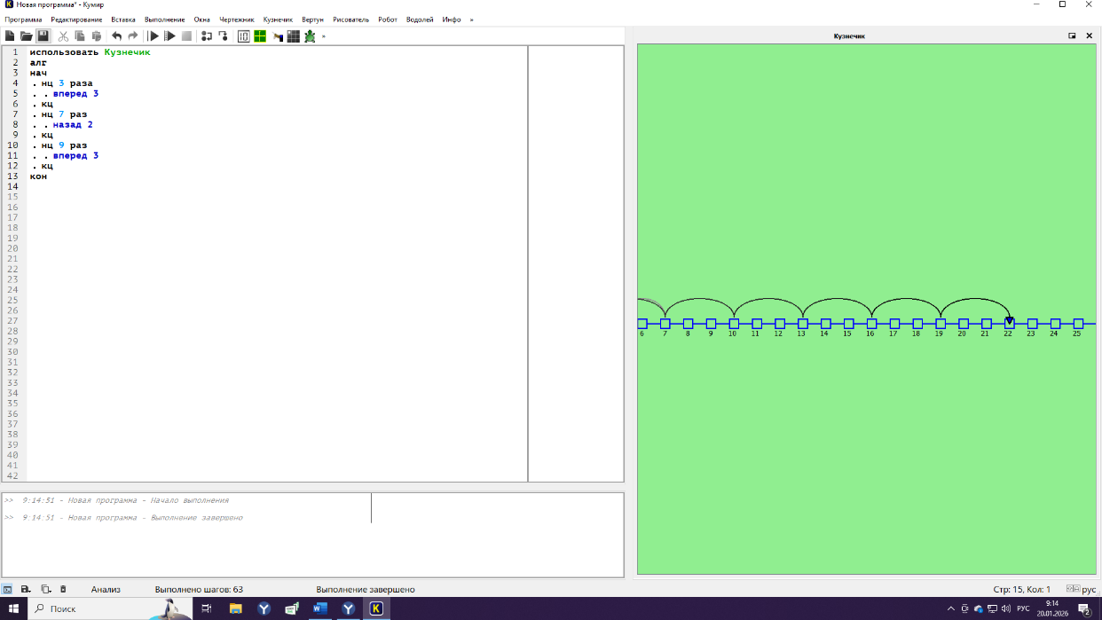

- По такому принципу, выполнить практическую работу. Оформить в отчет, сдать мне.

Практическая работа по теме Кузнечик
- Задайте команды: вперед 12, назад 3. Перекрасьте все возможные точки от 1 до 10. Какие точки удалось перекрасить? Сможет ли Кузнечик попасть в точку с координатой 1? Старт 0.
- Кузнечик последовательно выполнил команды задания. В какой точке оказался Кузнечик, если он начинал движение из точки 0? а) вперед 5, назад 3, вперед 5, назад 3, вперед 5, назад 3. б) вперед 5, вперед 5, вперед 5, назад 3, назад 3, назад 3. в) назад 3, вперед 5, вперед 5, вперед 5, назад 3, назад 3.
- Определите, какие точки будут закрашены в результате работы программы, если Кузнечик начинал своё движение из точки с координатой 0.
А) использовать Кузнечик  алг  нач  . перекрасить  . вперед 3  . назад 2  . перекрасить  кон | Б) использовать Кузнечик  алг  нач  . вперед 3  . перекрасить  . назад 2  . перекрасить  кон | В) использовать Кузнечик  алг  нач  . нц 3 раза  . . вперед 3  . . перекрасить  . . перекрасить  . . назад 2  . кц  кон
Работу отправляем по ссылке, файл подписать ФИ класс :
https://forms.yandex.ru/u/6969e9ea49af472188983c18

Фамилия Имя________________________________

Отчет о выполнении практической работы
Тема: Разработка программ в среде программирования, реализующих простые вычислительные алгоритмы.
Цель: формирование навыков составления вычислительных алгоритмов в учебной среде программирования Кумир.

Скриншот алгоритма 1

Скриншот алгоритма 2
а)
б)
в)

Скриншот алгоритма 3

а)
б)
в)

Вывод: выполнив практическую работу, я

